Software Requirements Specification
Website Katalog & Pemesanan DAPUR UNI
Versi 1.0
Dibuat oleh Kelompok 4 Kelas 4KA21
MUHAMMAD FATUR RAHMAN (10122911)
DIMAS ROBBI KASLANOVA (10122389)
IAN SHEVA SATRIA RAMADHAN (10122611)
IRFAN AFIF LUTBIANTO (10122636)

03 November 2025

Daftar Isi
Daftar Isi ii
Riwayat Revisi ii
1. Pendahuluan 1
1.1 Tujuan 1
1.2 Ruang Lingkup 1
1.3. Definisi, Akronim dan Singkatan ………….…………………………………………. 1
1.4. Referensi ……………………………………………………………………………….2
1.5. Gambaran Umum Dokumen ………………………………………………………….. 2
2. Deskripsi Umum 3
2.1 Perspektif Produk 3
2.2 Fungsi Produk 3
2.3 Pengguna yang Diharapkan 3
2.4 Batasan 3
2.5 Anggapan dan Ketergantungan 4
3. Kebutuhan Fungsional 5
4. Kebutuhan Non Fungsional………………………………………………………………….6
4.1. Kinerja…………………………………………………………………………………..6
4.2. Keamanan …………………………………………………………………………..…..6
4.3. Keandalahan …………………………………………………………………………… 6
4.4. Usability…………………………………………………………………………………7
5. Antarmuka ……………………………………………………………………………….…..7
5.1. Antarmuka Pengguna………………………………………………………………..…..7
5.2. Antarmuka Sistem……………………………………………………………………….7
6. Kebutuhan Sistem ………………………………………………………………………… 8
6.1 Perangkat Keras …………………………………………………………………………8
6.2 Perangkat Lunak ……………………………………………………………………… 8
7. Kriteria Penerimaan………………………………………………………………………….9
8. Lampiran……………………………………………………………………………………..9
9. Penjadwalan……………………………………………………………………………….....9

Riwayat Revisi
Nama | Tanggal | Alasan Perubahan | Versi
Kelompok 4 | 03 November 2025 | Pembuatan versi awal SRS | 1.0

Pendahuluan

Tujuan
Tujuan dari Software Requirement Specification (SRS) ini adalah untuk mendefinisikan dan mendeskripsikan seluruh kebutuhan, baik fungsional maupun non-fungsional, dari sistem "Website Dapur Uni". Dokumen ini akan menjadi acuan utama bagi tim pengembang, desainer, dan quality assurance dalam proses perancangan, implementasi, dan pengujian sistem. Serta, memberikan acuan yang jelas bagi pemilik katering dan pelanggannya agar memiliki pemahaman yang sama mengenai fungsi, ruang lingkup, dan batasan sistem yang dikembangkan.

1.2. Ruang Lingkup
Perangkat lunak yang akan dikembangkan adalah sebuah website pemesanan dengan fungsionalitas seperti menampilkan katalog menu/produk Dapur Uni, menyediakan formulir bagi pelanggan untuk memasukkan data diri dan detail pesanan, menyediakan kalender interaktif untuk pemilihan jadwal pengiriman, menerapkan logika validasi pada kalender (misal: batas pemesanan H-5, kuota harian), Menggenerasi format pesan WhatsApp terstruktur berdasarkan input formulir, mengarahkan (me-redirect) pelanggan ke aplikasi WhatsApp dengan pesan yang sudah terisi. Dengan adanya sistem ini, proses pemesanan di katering Dapur Uni menjadi lebih cepat, akurat, dan mencapai target pelanggan yang luas.

1.3. Definisi, Akronim, dan Singkatan
- SRS : Software Requirements Specification, dokumen spesifikasi kebutuhan perangkat lunak.
- UI : User Interface, antarmuka yang digunakan oleh pengguna untuk berinteraksi dengan sistem.
- Validasi Jadwal: Aturan bisnis yang diterapkan pada kalender (misalnya kuota harian, batas hari pemesanan).
- Pelanggan: Pengguna umum (publik) yang mengakses website untuk melakukan pemesanan.
- Admin: Pemilik atau staf Dapur Uni yang menerima dan memproses pesanan melalui WhatsApp.
- API: Application Programming Interface, Alat yang memungkinkan aplikasi berkomunikasi satu sama lain.
- Spreadsheets: Aplikasi pengolah data yang menyanjikan informasi dalam bentuk baris dan kolom.

1.4. Referensi
IEEE 830-1998. IEEE (Institute of Electrical and Electronics Engineers) Recommended Practice for Software Requirements Specifications.
Requirements Document Versi 1.0
Work Breakdown Structure (WBS)
Gantt Chart
Project Charter

1.5. Gambaran Umum Dokumen
Katering Dapur Uni merupakan katering kecil yang saat ini proses promosi dan pemesanannya masih menggunakan Whatsapp sehingga pelanggan yang memesan hanya dari tetangga, teman dan saudara saja. Serta, sering terjadi kesalahan dalam pemilihan jadwal dan menu makanan. Website Dapur Uni dirancang untuk mengatasi kekurangan tersebut agar katering Dapur Uni dapat menjangkau pelanggan yang luas dan proses pemesanan berjalan lancar.

Deskripsi Umum

Perspektif Produk
Website Dapur Uni akan berfungsi sebagai aplikasi berbasis web yang terhubung ke Whatsapp untuk melakukan pemesanan.

Deskripsi : Pelanggan dapat melihat menu, memesan, dan memilih jadwal yang tersedia, serta meneruskan isi pesanan ke Whatsapp Admin. Admin dapat menerima pesan yang diteruskan dari pelanggan dengan cepat.

Input : Nama pelanggan, alamat pelanggan, menu yang dipesan.
Output : Detail pesanan pelanggan

2.2. Fungsi Produk
Fungsi Utama dari website Dapur Uni meliputi:
- Menyediakan alur pemesanan yang mudah bagi pelanggan melalui integrasi WhatsApp.
- Menyajikan informasi mengenai profil bisnis "Dapur Uni", menu masakan Padang yang ditawarkan, dan informasi kontak.

2.3. Pengguna yang Diharapkan
- Admin
- Pelanggan

2.4. Batasan
- Sistem dapat diakses melalui browser web di mobile maupun desktop.
- Fitur pembayaran langsung di website belum tersedia (masih direncanakan).
- Dashboard admin interaktif untuk pengelolaan konten/user belum tersedia(masih direncanakan)
- Sistem memerlukan koneksi internet untuk dapat beroperasi. Website tidak dapat digunakan secara offline.
- User perlu memiliki WhatsApp
- Proses konfirmasi transaksi masih dilakukan secara manual, belum otomatis.

2.5. Anggapan dan Ketergantungan
- Pengguna harus memiliki koneksi internet.
- Integrasi dengan layanan pihak ketiga (WhatsApp untuk pemesanan) diperlukan.
- Layanan hosting website memiliki performa yang stabil dan dapat diandalkan.

Kebutuhan Fungsional
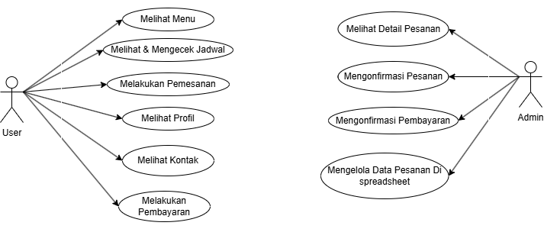
Deskripsi: Pengguna (pelanggan) melihat katalog, memilih menu, mengisi data pemesanan, dan mengirimkan rincian pesanan melalui pengalihan otomatis ke WhatsApp Admin.

Input: Informasi pelanggan (Nama Lengkap, Nomor WhatsApp Aktif, Alamat Pengiriman), Pilihan item menu dan kuantitas, Tanggal pengiriman.

Validasi:

- Wajib diisi: Semua field data pelanggan (Nama, Nomor WhatsApp, Alamat) tidak boleh kosong.

- Wajib Pesan: Pelanggan harus memilih minimal satu item menu dengan kuantitas yang valid.

- Validasi Kalender (Masa Lalu): Tanggal pengiriman yang dipilih tidak boleh tanggal di masa lalu.

- Validasi Kalender (Batas Waktu): Tanggal pengiriman harus mematuhi batas waktu pemesanan (misal: minimal H-5).

- Validasi Kalender (Kuota): Tanggal pengiriman yang dipilih tidak boleh yang sudah mencapai batas kuota harian.

Proses:

- Penampilan Katalog:
a. Sistem menampilkan halaman katalog yang berisi daftar menu/paket, deskripsi, dan harga.

- Pengisian Formulir Pemesanan:
a. Sistem menyediakan formulir untuk pelanggan memasukkan data (Nama, Nomor WhatsApp, Alamat).
b. Sistem menyediakan fungsionalitas untuk memilih menu dan menentukan kuantitas.
c. Sistem menampilkan kalender interaktif untuk pemilihan tanggal, di mana tanggal yang tidak valid (masa lalu, kurang dari H-5, kuota penuh) dinonaktifkan.

- Pengiriman Pesanan:
a. Pelanggan menekan tombol "Kirim Pesanan".
b. Sistem memvalidasi semua input (data pelanggan, pesanan, dan jadwal).
c. Jika valid, sistem membuat format pesan WhatsApp terstruktur.
d. Sistem menampilkan notifikasi di layar (misal: "Pesanan sedang diteruskan ke WhatsApp...").
e. Sistem mengarahkan (me-redirect) pelanggan ke aplikasi WhatsApp (web atau mobile) dengan format pesan yang sudah terisi otomatis, ditujukan ke nomor Admin.

Output: Pengalihan ke WhatsApp dengan data pesanan terstruktur yang siap dikirim oleh pelanggan, dan notifikasi konfirmasi di layar sistem.

4. Kebutuhan Non Fungsional

Kinerja
Waktu loading penuh halaman website (termasuk katalog) tidak boleh melebihi 5 detik pada koneksi internet rata-rata. Waktu proses maksimal yang dapat diterima tidak boleh melebihi 15 detik

Keamanan
Seluruh koneksi ke website harus diamankan menggunakan enkripsi SSL (HTTPS).

4.3. Keandalan
Sistem harus tersedia untuk diakses oleh pelanggan 24 jam sehari, 7 hari seminggu.
Sistem ditargetkan memiliki tingkat ketersediaan (uptime) sistem adalah 99.44% dalam satu bulan.
Sistem diharapkan dapat beroperasi secara normal selama rata-rata 358 jam di antara setiap kegagalan

4.4. Usability
Sistem harus kompatibel dan berjalan dengan baik pada versi terbaru dari peramban web modern (Google Chrome, Mozilla Firefox, Safari).

Antarmuka

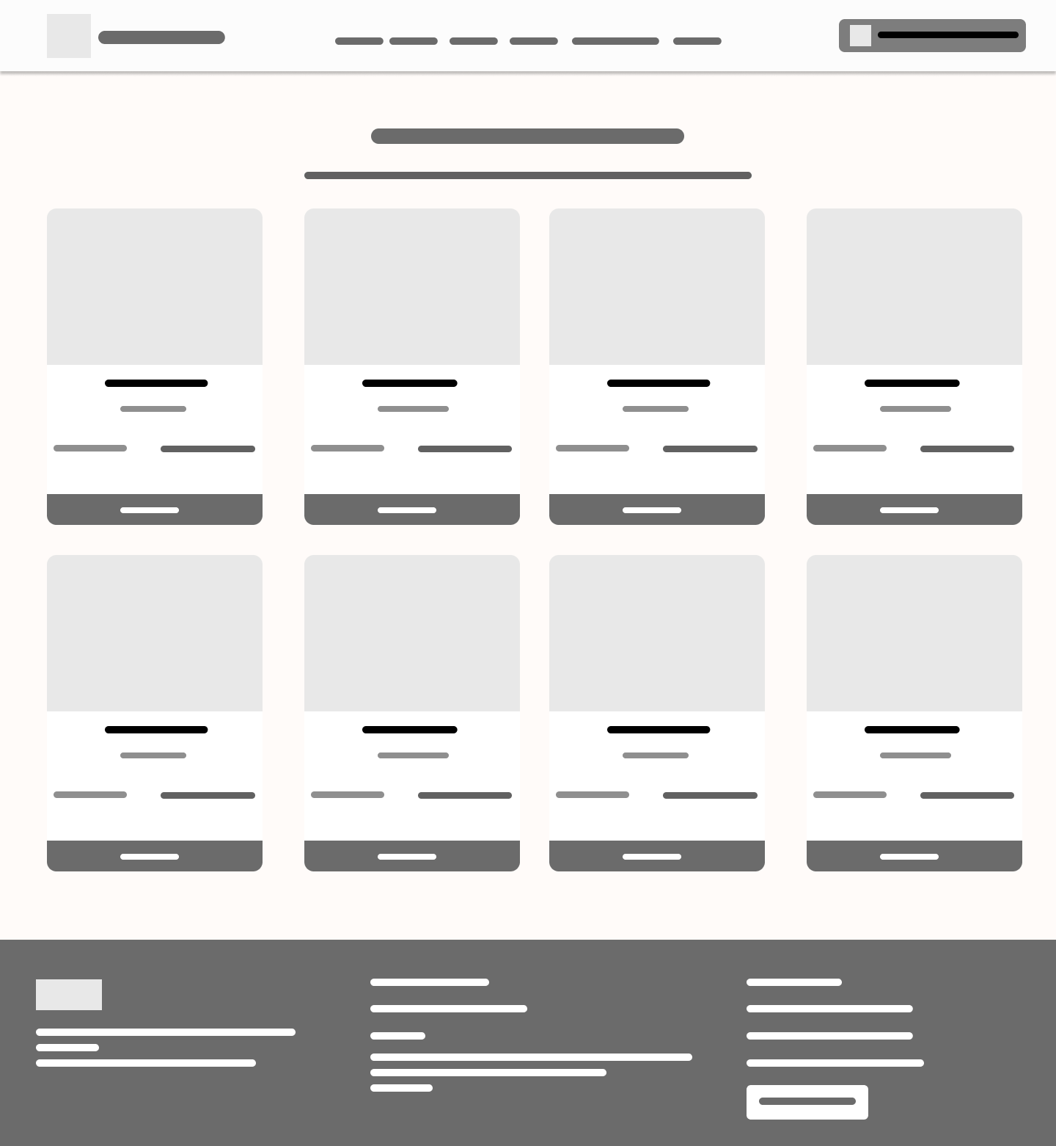
Antarmuka Pengguna

Antarmuka harus bersih, modern, dan konsisten dengan identitas visual Dapur Uni. Alur pemesanan harus linear dan terpandu (misalnya: Langkah 1: Isi Data, Langkah 2: Pilih Menu, Langkah 3: Pilih Jadwal).

Antarmuka Sistem
Sistem akan terintegrasi dengan spreadsheet dan API Spreadsheet untuk penglolaan jadwal dan pesanan yang akan diteruskan ke Whatsapp.

Kebutuhan Sistem

Perangkat Keras
Tidak ada antarmuka perangkat keras spesifik yang dibutuhkan oleh sistem ini. Sistem berjalan pada perangkat pengguna standar (PC, smartphone).

Pada pengguna atau pelanggan :
Spesifikasi perangkat keras minimum tidak terikat pada merek atau model tertentu, melainkan pada kemampuan fungsional dasar. Pelanggan membutuhkan:
- Perangkat: Sebuah perangkat komputasi modern seperti Smartphone, Tablet, Laptop, atau PC Desktop.
- Tampilan: Layar monitor atau layar smartphone/tablet yang berfungsi untuk menampilkan antarmuka visual.
- Input: Metode masukan yang fungsional, seperti layar sentuh (touchscreen) atau kombinasi mouse dan keyboard.
- Konektivitas: Sebuah modul jaringan (seperti Wi-Fi, ethernet, atau modem seluler) untuk dapat terhubung ke internet.

Perangkat Lunak
Frontend: HTML (Memberi struktur dasar dan konten pada halaman web), CSS (Mengatur tampilan visual dan tata letak), JavaScript (Menambahkan interaktivitas dan fungsionalitas dinamis)

Backend: Node.js (Express.js) Mempermudah pengembangan website dalam mengatur logika.

Database sederhana: Google Sheets (karena mudah dikelola dan sesuai dengan skala sistem saat ini). Namun, untuk pengembangan ke depan, database akan ditingkatkan ke MySQL agar performa dan skalabilitas lebih baik.

Pada pengguna atau pelanggan :
- Sistem Operasi: Semua sistem operasi modern yang dapat menjalankan peramban web (contoh: Android, iOS, Windows, macOS, atau Linux).
- Koneksi Internet: Koneksi internet yang aktif dan stabil.
- Peramban Web (Browser):
- Sistem ini dirancang untuk kompatibel dengan peramban web modern.
- Pelanggan harus menggunakan salah satu dari 2 (dua) versi terbaru dari peramban seperti Google Chrome, Mozilla Firefox, atau Safari.
- Peramban harus memiliki dukungan untuk JavaScript, HTML5, dan CSS3 yang aktif (biasanya aktif secara default).
- Aplikasi Pendukung: Pelanggan wajib memiliki aplikasi WhatsApp (baik versi mobile maupun desktop/web) yang sudah terpasang dan aktif di perangkatnya. Ini adalah syarat mutlak untuk dapat mengirimkan dan menyelesaikan proses pemesanan ke Admin.

Kriteria Penerimaan
- Website dapat diakses dan tampil dengan baik di berbagai perangkat, terutama smartphone dan desktop.
- Waktu muat (load time) website tidak melebihi 5 detik pada koneksi internet standar.
- Website menggunakan koneksi aman (HTTPS).
- Isi Form yang dikirim harus sesuai dengan yang di Whatsapp.
- Semua fungsi utama (Katalog menu, penjadwalan, dan pemesanan harus diuji dan berjalan sesuai spesifikasi.

Lampiran
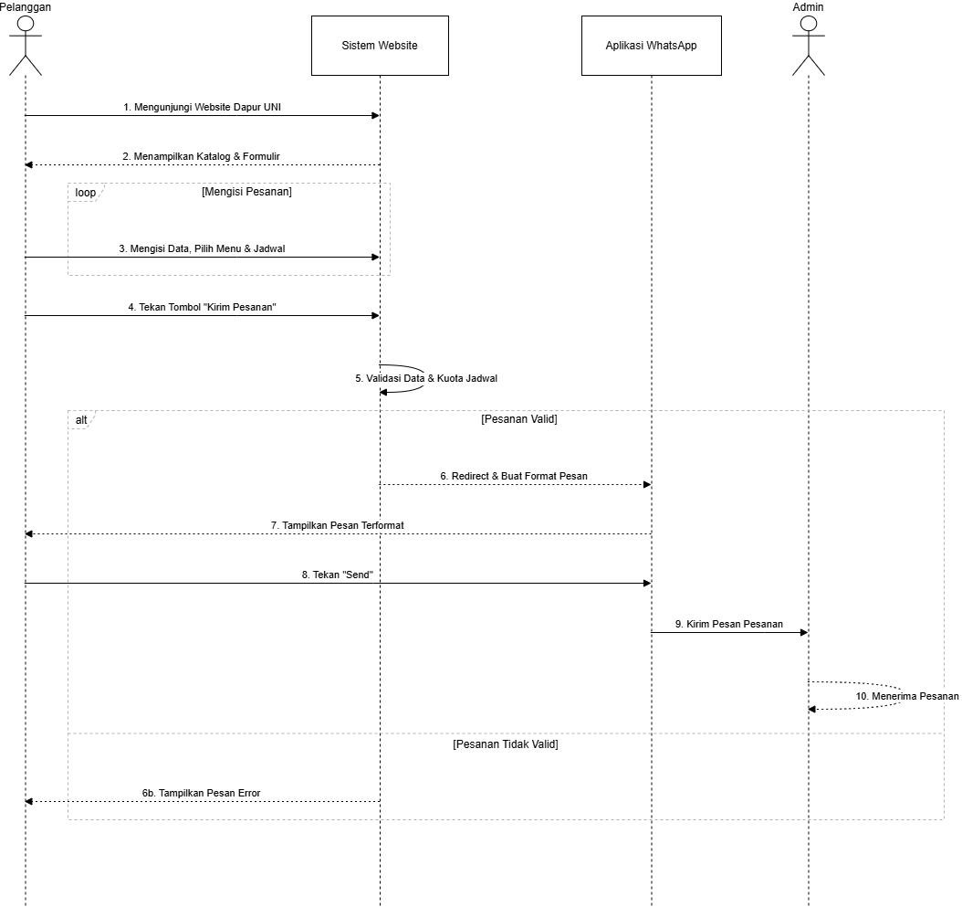

Penjadwalan

